День матери в детском саду. Средняя группа №7 «Подсолнушки»
«Портрет для мамы»

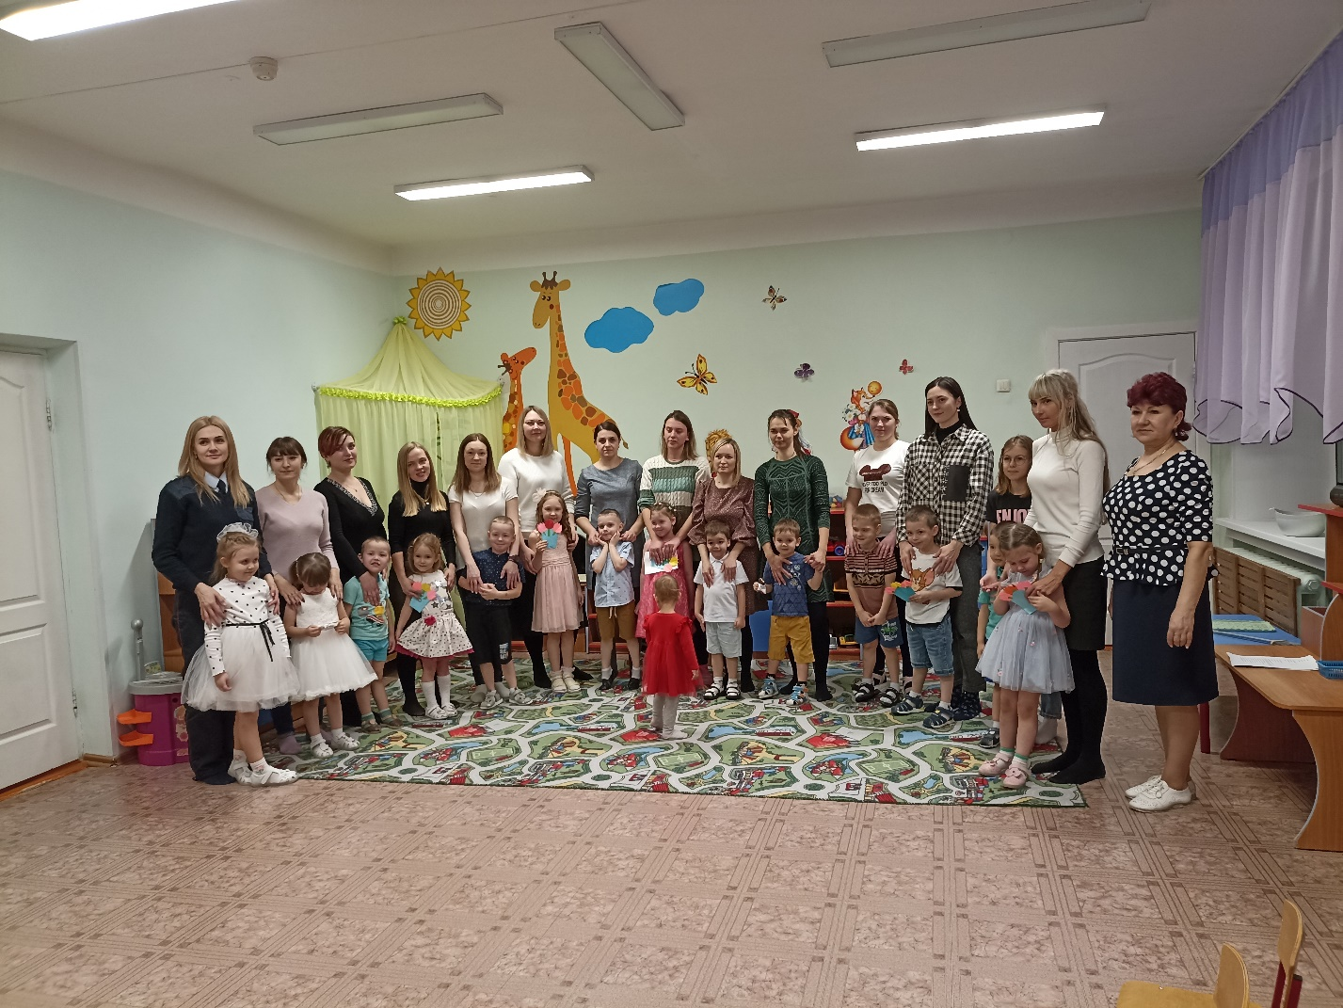

Подготовила воспитатель:
Вахрамеева Ольга Юрьевна

День матери в детском саду. Средняя группа.
«Портрет для мамы»

Цель:
Формирование у детей среднего дошкольного возраста детско-родительских отношений, пробуждению чувства уважения и любви к маме, умения выразить ей свою любовь словами и действиями.
Задачи: дать понятие о празднике. Воспитывать уважение к женщине, как человеку, дарующему жизнь, хранительнице домашнего очага. Поддерживать доброжелательное общение в играх, танцах, продуктивной совместной деятельности. Учить детей выразительно исполнять песни, стихотворения.

Ведущий 1: Дорогие наши мамы, мы собрались сегодня, чтобы поздравить вас с таким замечательным праздником- Днем матери!

Ведущий 2: Этот праздник дарит всем детям на Земле материнское тепло и ласку. Поздравляем наших мам и вам счастья, здоровья и успехов в воспитании ваших ребятишек.
Дети читают стихи
1 Как я тебя люблю - не передать!
Ты лучше всех, скажу об этом прямо!
Хочу тебе всем сердцем пожелать
Любви, удачи и здоровья, мама.

2 Маму любят все на свете,
Мама первый друг
Любят мам не только дети, но и все вокруг!

3 Если что-нибудь случится,
Если вдруг беда
Мамочка прейдет на помощь
Выручит всегда.

4 Мама много сил, здоровья
Отдает всем нам.
Значит правда, нет на свете
Лучше наших мам.

5 Много мам на белом свете,
Всей душой их любят дети,
Только мама есть одна,
Всех дороже мне она.
Кто она? Отвечу я:
Это мамочка моя.
Конкурс 1: «Портрет мамы»
Ведущий 1: А сейчас, у нас для вас непростое задание. Дети нарисовали ваши портреты, а вы должны найти себя и взять рисунок, который вы считаете, нарисовал ваш ребенок. (Портреты скрепкой прикреплены на ленту, мамы выбирают портрет, если они ошиблись- меняются ).
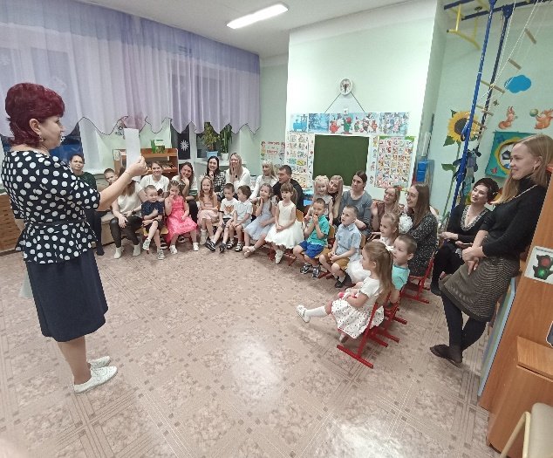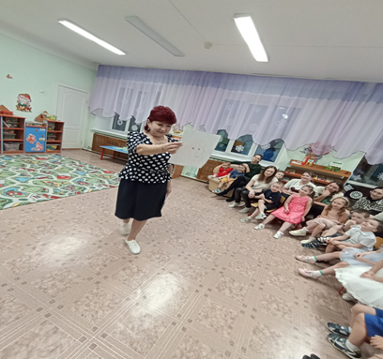
6. Я протру стекло и раму,
Потому что в раме мама.
Дочиста протру я раму:
Очень уж люблю я маму.
7. Мама, так тебя люблю,
Что не знаю прямо!
Я большому кораблю
Дам названье "МАМА".

8. Мама нас ласкает,
Солнце согревает.
Солнце, как и мама,
Лишь одно бывает.

9. Кто на свете всех милей?
И кто в мире краше?
Самый лучший друг детей —
Это мама наша!

10 Мама – солнышко, цветочек,
Мама – воздуха глоточек,
Мама – радость, мама смех,
Наши мамы лучше всех
Конкурс 2: «Соображалки» (Разминка – гимнастика ума).
Ведущий 2: Предлагаем мамам сделать небольшую гимнастику для ума. Я буду зачитывать начало пословицы, а вам вспомнить ее окончание.
- При солнышке тепло (при матери добро).
- Материнская забота в огне не горит (в воде не тонет)
- Птица рада весне (а младенец – матери).
- Материнская ласка (конца не знает).
- Для матери ребёнок (до ста лет дитёнок).
-Нет милее дружка, (чем родная матушка).
-Без отца – полсироты, а без матери (вся сирота).
-Сердце матери лучше солнца (греет).
-Родных много, а мать (роднее всего).
-Без матери родной цветы (не цветут).

Конкурс 3: «Повесим платочки»
Ведущий 1: А сейчас другое задание, надо повесить постиранные платочки на веревочку. Нашим мамам помогают их дети.
Две команды, по сигналу мама с ребенком подбегают к веревке, ребенокает маме платочек, а она вешает его на веревочку.
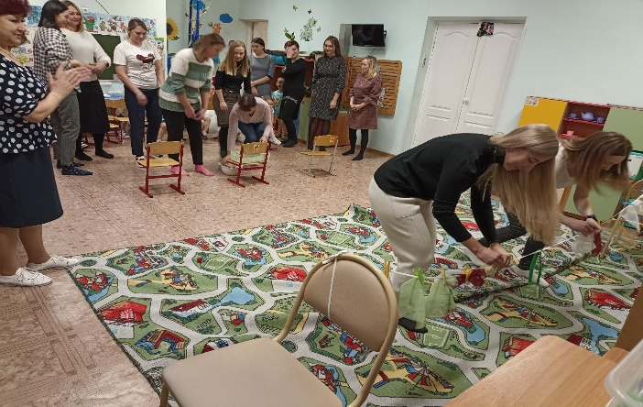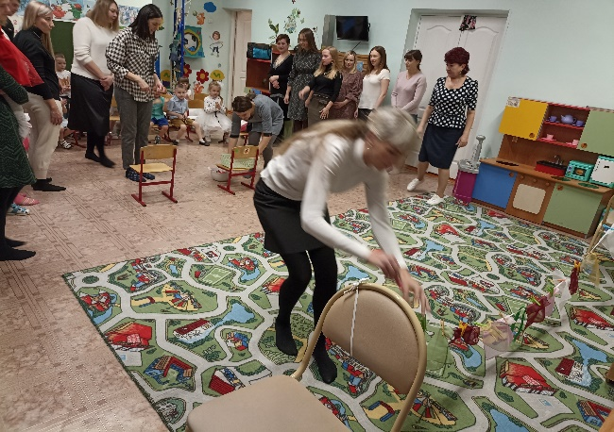
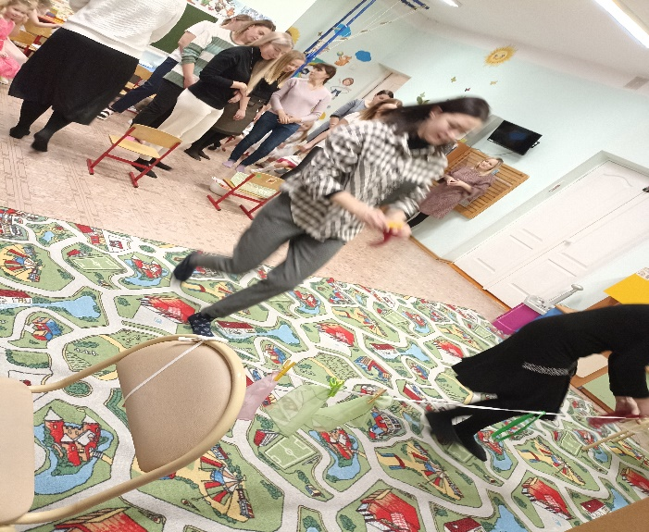
Песня «Моя мама золотая»
11. Счастья маме я желаю
И её я поздравляю.
Обещаю помогать
И игрушки убирать.
12. Моя мама лучше всех,
У нее чудесный смех,
Ручки просто золотые,
Глазки самые родные!
13. Маму поздравляю!
От души желаю
Быть со мною рядом,
Большего не надо!
Игра «У кого в руках цветок»
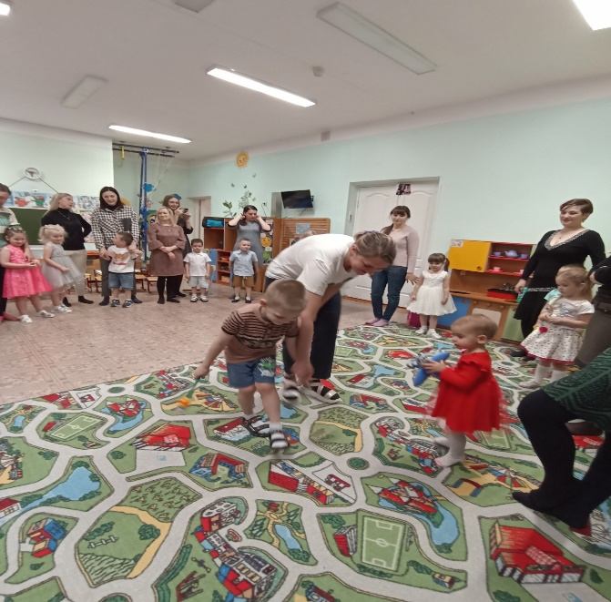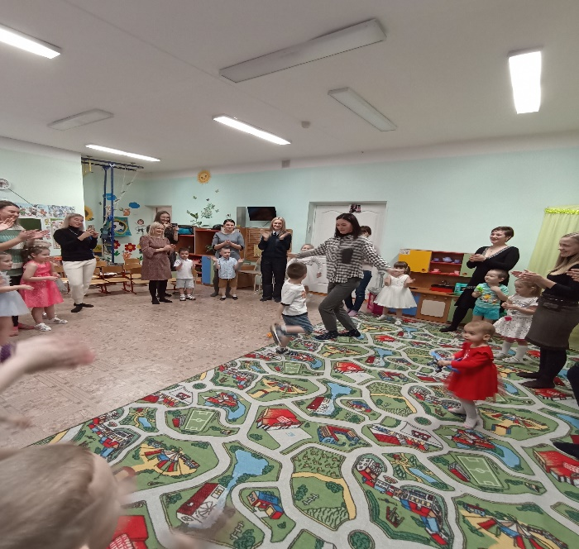
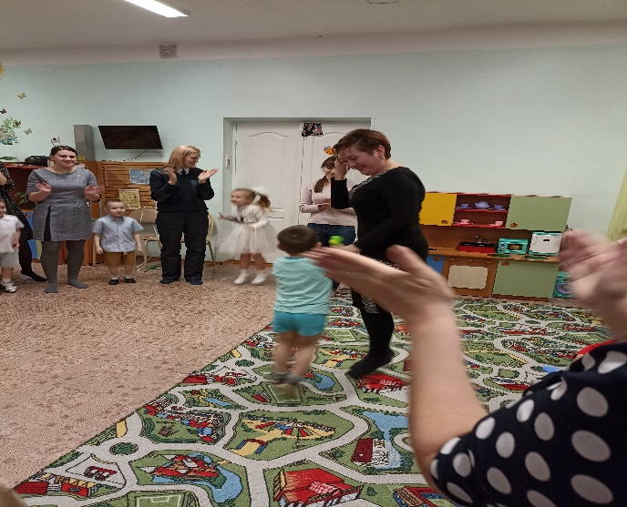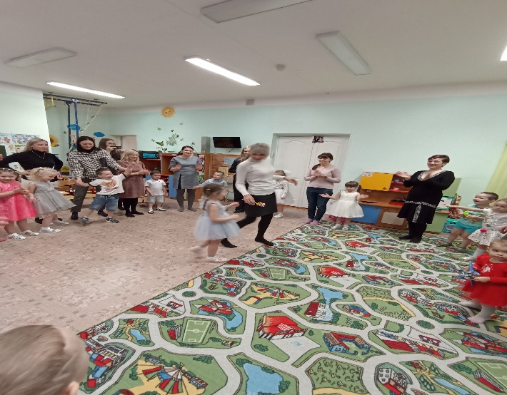
14. Мама моей мамы —
Бабушка моя,
Мама моей мамы —Я люблю тебя!
15. Не зря ведь у ребенка
Своя бабуля есть:
Она не заставляет
Супы и кашу есть.
16. Она всегда жалеет
И балует меня:
А я ей повторяю,
Люблю, бабуль, тебя!
17. Дорогая мамочка,
Я тебя люблю
И свою улыбку
Я тебе дарю!
18. Подойду поближе,
Крепко обниму,
Мамочку родную,
Милую мою!
19. Мамочка моя родная,
Я тебя люблю.
Будь со мною рядом,
Я тебя прошу.
20. Не болей, мамуля,
Улыбайся мне,
Ты, как будто солнышко,
Только на земле.
21.Мама приласкает, Мама подбодрит. Если поругает, То всегда простит.
22. С нею мне не страшен Никакой злодей. Нет добрей и краше Мамочки моей!
23. Мама, мамочка, мамуля —
Повторяю вновь и вновь,
Потому что подарила
мне мамулечка любовь
Ведущий 2: давайте скажем спасибо нашим деткам за такие теплые слова. А сейчас просим мамочек выйти на веселый танец.
Танец мама совместно с детьми «Хоровод четыре шага»
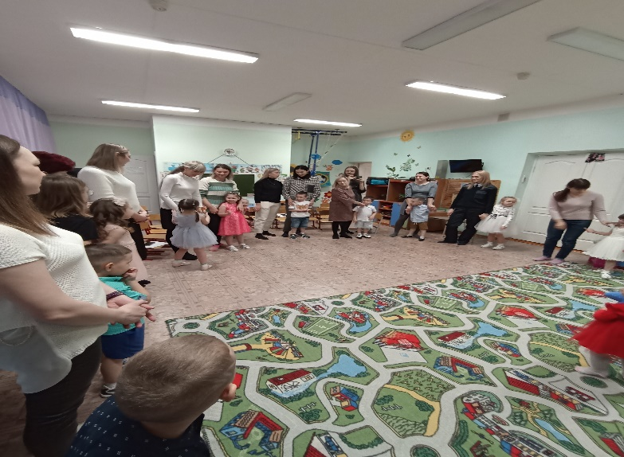
Ведущий 1: Вот и подошёл к концу наш вечер. Мы благодарим вас за участие в празднике, посвященном Дню Матери.
Ведущий 2: Мы наш праздник завершаем, Милым мамам пожелаем,
Чтобы мамы не старели, молодели. Хорошели.
Мы хотим, чтоб без причины, вам дарили бы цветы.
Улыбались все мужчины, от вашей чудной красоты.

